 | COLÉGIO PEDRO II - CAMPUS SÃO CRISTÓVÃO III  PROFESSORES: MARIA HELENA / WALTER TADEU  1º Exame de Qualificação - 2009 |  | 

MATEMÁTICA - GABARITO

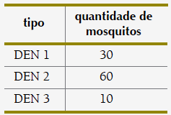
Questão 25. Um pesquisador possui em seu laboratório um recipiente contendo 100 exemplares de Aedes aegypti, cada um deles contaminado com apenas um dos tipos de vírus, de acordo com a seguinte tabela. Retirando-se simultaneamente e ao acaso dois mosquitos desse recipiente, a probabilidade de que pelo menos um esteja contaminado com o tipo DEN 3 equivale a:
a) $\frac{8}{\text{81}}$ b) $\frac{\text{10}}{\text{99}}$ c) $\frac{\text{11}}{\text{100}}$ d) $\frac{\text{21}}{\text{110}}$

Solução 1. Há um total de 100 mosquitos. A probabilidade de que nenhum esteja contaminado pelo vírus DEN 3 é a probabilidade complementar de pelo menos um contaminado.

i) $\begin{aligned}n(Ω)=C_{\text{100}}^{2}=\frac{\text{100}!}{\text{98}!2!}=\frac{\text{100}\text{.}\text{99}\text{.}\text{98}!}{\text{98}!2!}=(\text{50})\text{.}(\text{99}) \\ P(\overline{\text{DEN}3})=\frac{C_{\text{90}}^{2}}{(\text{50})\text{.}(\text{99})}=\frac{\frac{\text{90}!}{\text{88}!2!}}{(\text{50})\text{.}(\text{99})}=\frac{\frac{\text{90}\text{.}\text{89}\text{.}\text{88}!}{\text{88}!2!}}{(\text{50})\text{.}(\text{99})}=\frac{(\text{45})\text{.}(\text{89})}{(\text{50})\text{.}(\text{99})}=\frac{(1)\text{.}(\text{89})}{(\text{10})\text{.}(\text{11})}=\frac{\text{89}}{\text{110}}\end{aligned}$.

ii) $P(\text{pelo} \text{menos} 1 \text{DEN}3)=1−\frac{\text{89}}{\text{110}}=\frac{\text{110}−\text{89}}{\text{110}}=\frac{\text{21}}{\text{110}}$.

Solução 2. Utilizando a retirada sequencial e trabalhando com o complementar, temos:

$P(\text{pelo} \text{menos} 1 \text{DEN}3)=1−\left(\frac{\text{90}}{\text{100}}\right)\text{.}\left(\frac{\text{89}}{\text{99}}\right)=\frac{\text{21}}{\text{110}}$.

Questão 27. Um piso plano é revestido de hexágonos regulares congruentes cujo lado mede 10cm. Na ilustração de parte desse piso, T, M e F são vértices comuns a três hexágonos e representam os pontos nos quais se encontram, respectivamente, um torrão de açúcar, uma mosca e uma formiga. Ao perceber o açúcar, os dois insetos partem no mesmo instante com velocidades constantes, para alcançá-lo. Admita que a mosca leve 10 segundos para atingir o ponto T. Despreze o espaçamento entre os hexágonos e as dimensões dos animais. A menor velocidade, em centímetros por segundo, necessária para que a formiga chegue ao ponto T no mesmo instante em que a mosca é igual a:

a) 3,5 b) 5,0 c) 5,5 d) 7,0
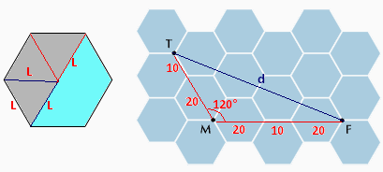
Solução. Observe no hexágono destacado que a distância entre dois vértices opostos é o dobro do lado. O piso fica com os valores mostrados. Aplicando a Lei dos cossenos, temos:

$\begin{aligned}{\left(d\right)}^{2}={\left(\text{30}\right)}^{2}+{\left(\text{50}\right)}^{2}−2(\text{30})\left(\text{50}\right)\text{cos}(\text{120}º)⇒ \\ {\left(d\right)}^{2}=\text{900}+\text{2500}−\text{3000}\text{.}\left(−\frac{1}{2}\right)⇒{\left(d\right)}^{2}=\text{3400}+\text{1500}⇒ \\ ⇒d=\sqrt{\text{4900}}=\text{70}→ \\ \end{aligned}\begin{aligned}\left\{\text{Distância}=\text{70}\text{cm} | \right.\end{aligned}$.

Questão 30. Um vírus, formado por uma hélice simples de RNA contendo 51×10³ bases nitrogenadas, sofreu o seguinte processo de manipulação em um experimento:

– dois fragmentos de RNA, identificados como X e Y, contendo cada um 10³ e 10⁴ bases, respectivamente, foram retirados de seu genoma;

– apenas um fragmento de RNA, contendo n bases, foi introduzido nele.

Admita que o número total de bases, após a modificação, equivalia ao quinto termo de uma progressão geométrica, na qual o número de bases dos fragmentos X e Y correspondia, respectivamente, ao primeiro e ao terceiro termos dessa progressão.

No experimento, a quantidade n de bases nitrogenadas contidas no fragmento introduzido no vírus foi igual a:

a) 3 × 10² b) 5 × 10³ c) 6 × 10⁴ d) 4 × 10⁵
Solução. Com a retirada dos fragmentos X e Y do seu genoma e o acréscimo de n bases, o total de bases nitrogenadas passou a ser: 51×10³ – (10³ + 10⁴) + n = 51×10³ – 11×10³ + n = 40×10³ + n.
Utilizando as informações sobre a progressão geométrica formada, temos:

$\begin{aligned}i) \begin{aligned}\left\{a_{1}={\text{10}}^{3} | \right.\end{aligned} \\ \end{aligned}$.

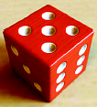
Questão 33. Observe o dado ilustrado abaixo, formado a partir de um cubo, e com suas seis faces numeradas de 1 a 6.

Esses números são representados por buracos deixados por semiesferas idênticas retiradas de cada uma das faces. Todo o material retirado equivale a 4,2% do volume total do cubo.

Considerando π = 3, a razão entre a medida da aresta do cubo e do raio de uma das semiesferas, expressas na mesma unidade, é igual a:

a) 6 b) 8 c) 9 d) 10

Solução. Há no total (1 + 2 + 3 + 4 + 5 + 6) = 21 semiesferas. Considere R o raio da esfera e a, a aresta do cubo. Utilizando as fórmulas do volume da esfera e do cubo, temos:

$\begin{aligned}\begin{aligned}\left\{V(\text{semiesfera})=\frac{V(\text{esfera})}{2}=\frac{1}{2}\text{.}\left(\frac{4\text{.}π\text{.}R^{3}}{3}\right)=\frac{4\text{.}π\text{.}R^{3}}{6}=\frac{2\text{.}π\text{.}R^{3}}{3} | \right.\end{aligned} \\ \end{aligned}$.

Questão 42. Os gráficos 1 e 2 representam a posição S de dois corpos em função do tempo t.
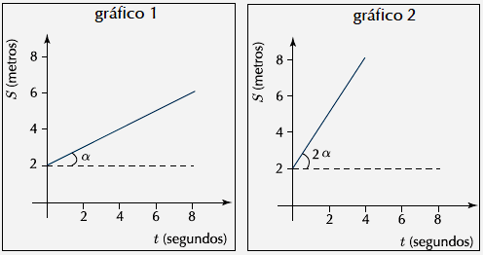

No gráfico 1, a função horária é definida pela equação $S=2+\frac{1}{2}t$. Assim, a equação que define o movimento representado pelo gráfico 2 corresponde a:

a) $S=2+t$ b) $S=2+2t$ c) $S=2+\frac{4}{3}t$ d) $S=2+\frac{6}{5}t$
Solução. A expressão de S é função afim da forma f(x) = ax + b, onde o coeficiente a corresponde à tangente do ângulo entre a reta que representa o gráfico e o eixo das abscissas. Temos:

$\begin{aligned}i) S=\frac{1}{2}t+2⇒\text{tg}α=\frac{1}{2} \\ \text{ii}) \text{tg}2α=\frac{2\text{tg}α}{1−{\text{tg}}^{2}α}=\frac{2\left(\frac{1}{2}\right)}{1−{\left(\frac{1}{2}\right)}^{2}}=\frac{1}{1−\frac{1}{4}}=\frac{1}{\frac{3}{4}}=\frac{4}{3}\end{aligned}$.
O coeficiente b (linear) continua sendo 2, pois o gráfico 2 inicia em (0,2). Logo, $S=2+\frac{4}{3}t$.

